**WEB FRAMEWORK**

**“Laporan Praktikum 3”**

**Dosen Pengampu:**

Ghea Chandra Surawan, M.Pd..

Mahendra Pratama, S.T., M.Eng.



**Disusun Oleh:**

Muhammad Ibnu Andareas (2253025002)

**PROGRAM STUDI PENDIDIKAN TEKNOLOGI INFORMASI**

**JURUSAN PENDIDIKAN MATEMATIKA DAN ILMU PENGETAHUAN ALAM**

**FAKULTAS KEGURUAN DAN ILMU PENDIDIKAN**

**UNIVERSITAS LAMPUNG**

**2025**

**Tampilan website**

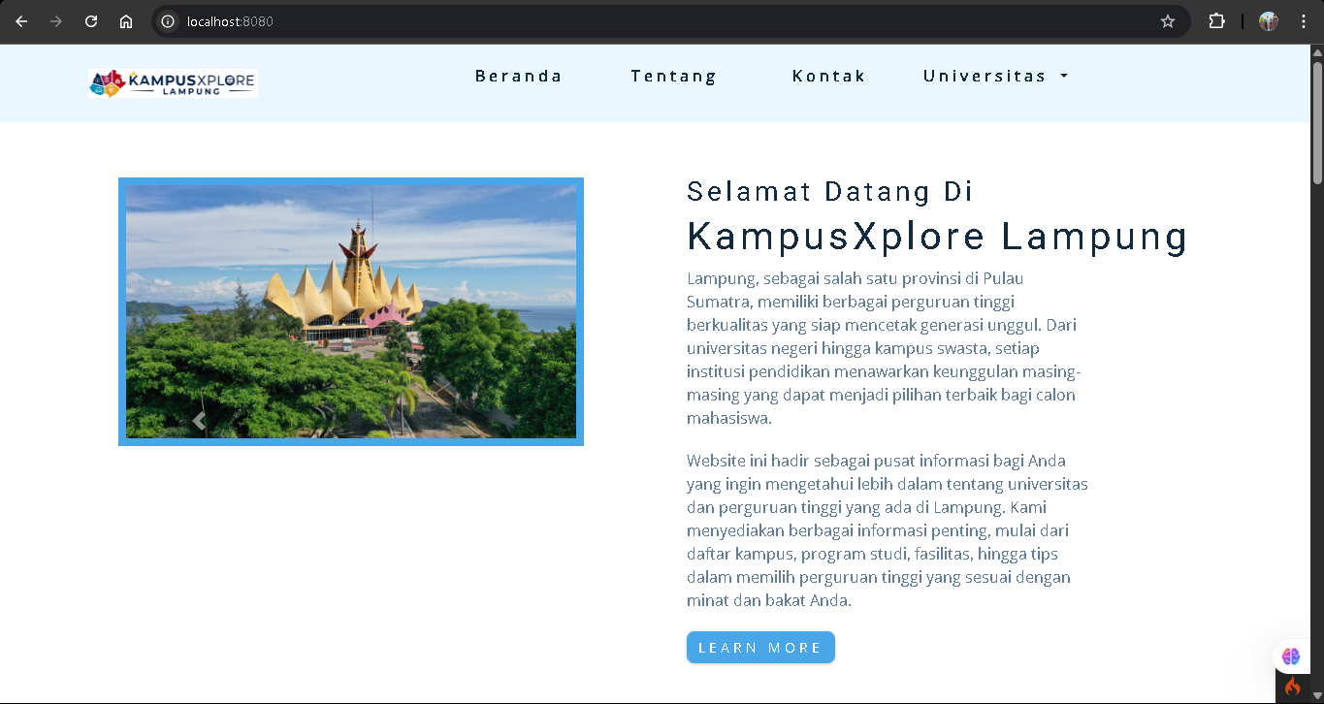

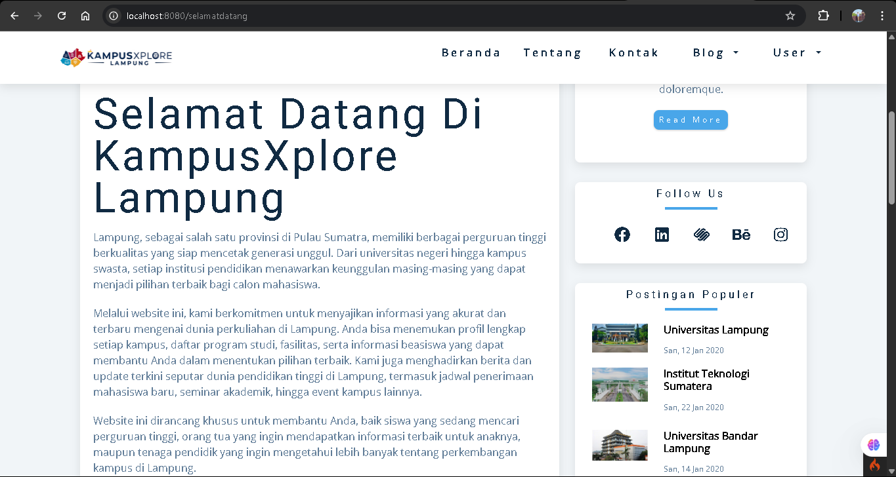

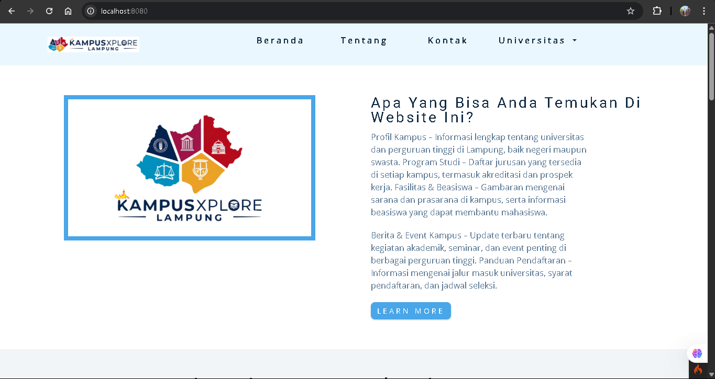

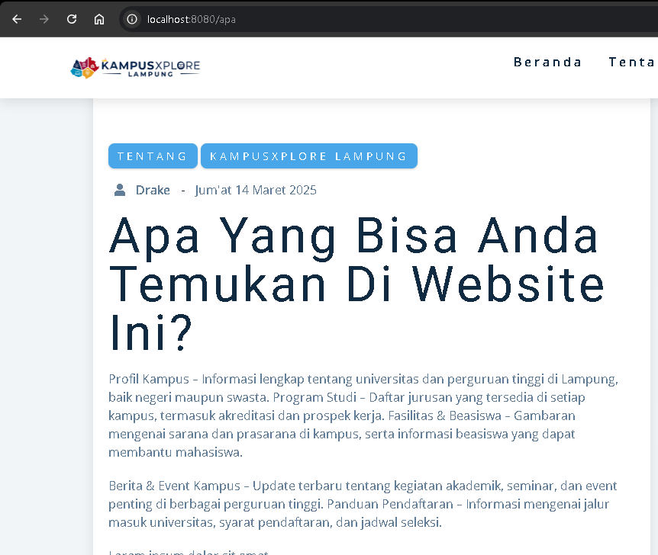

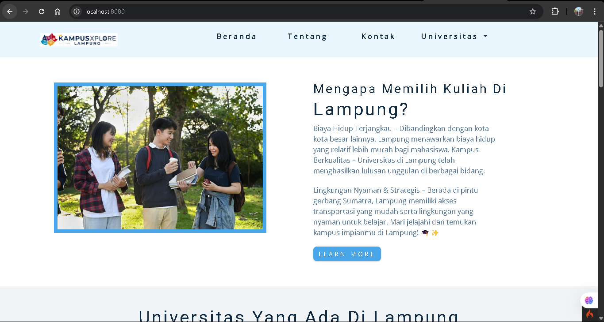

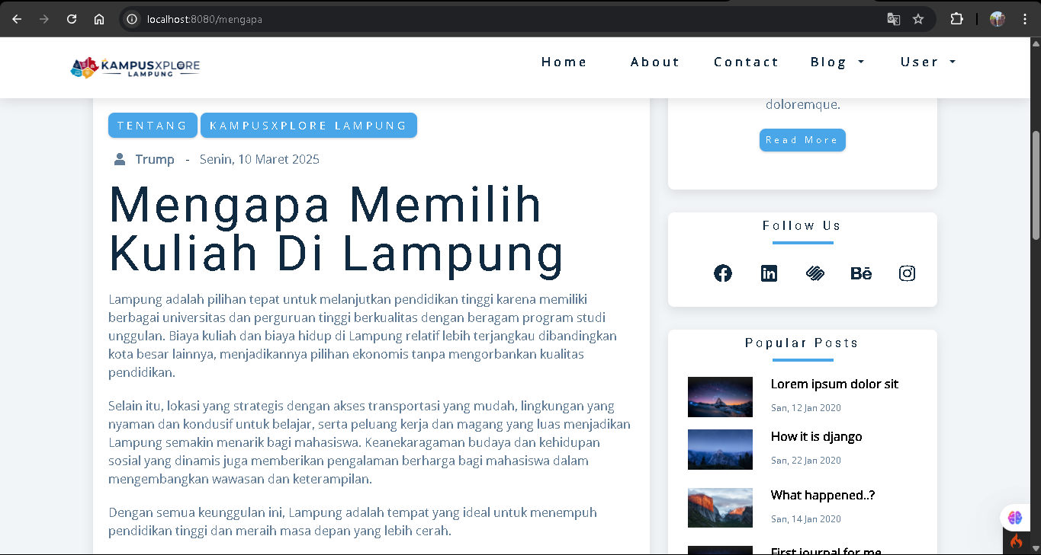

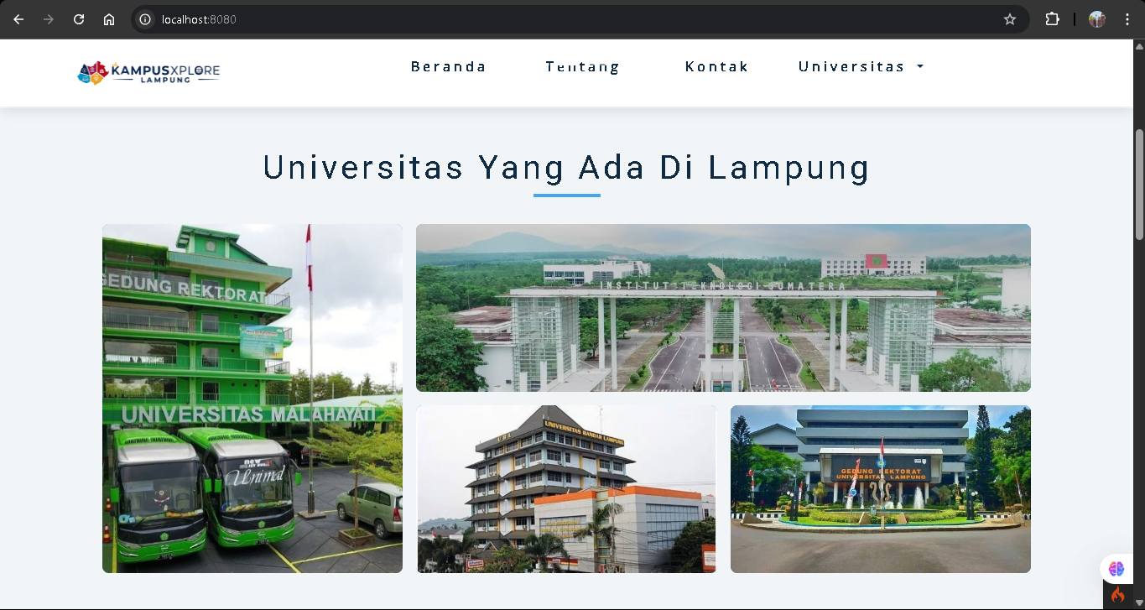

Apabila di klik maka akan ke halaman website selanjutnya sesuai universitas yang dituju

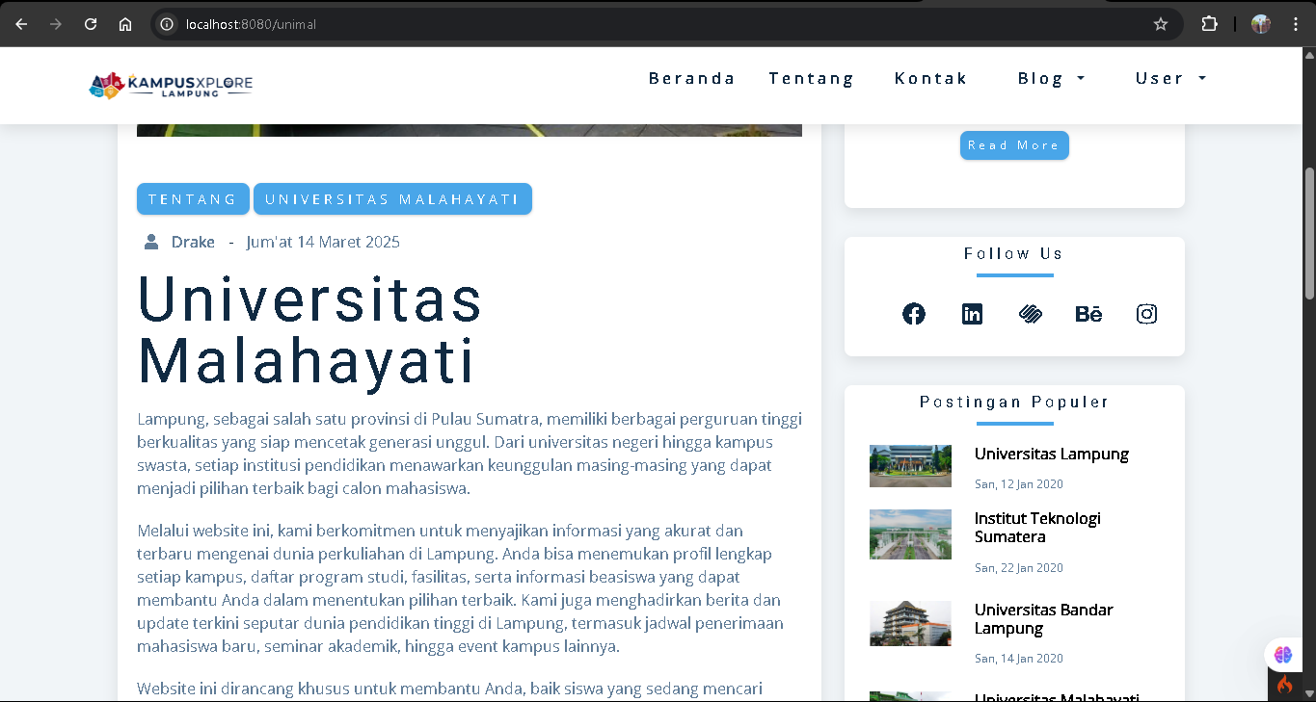

Menu bagian Tentang

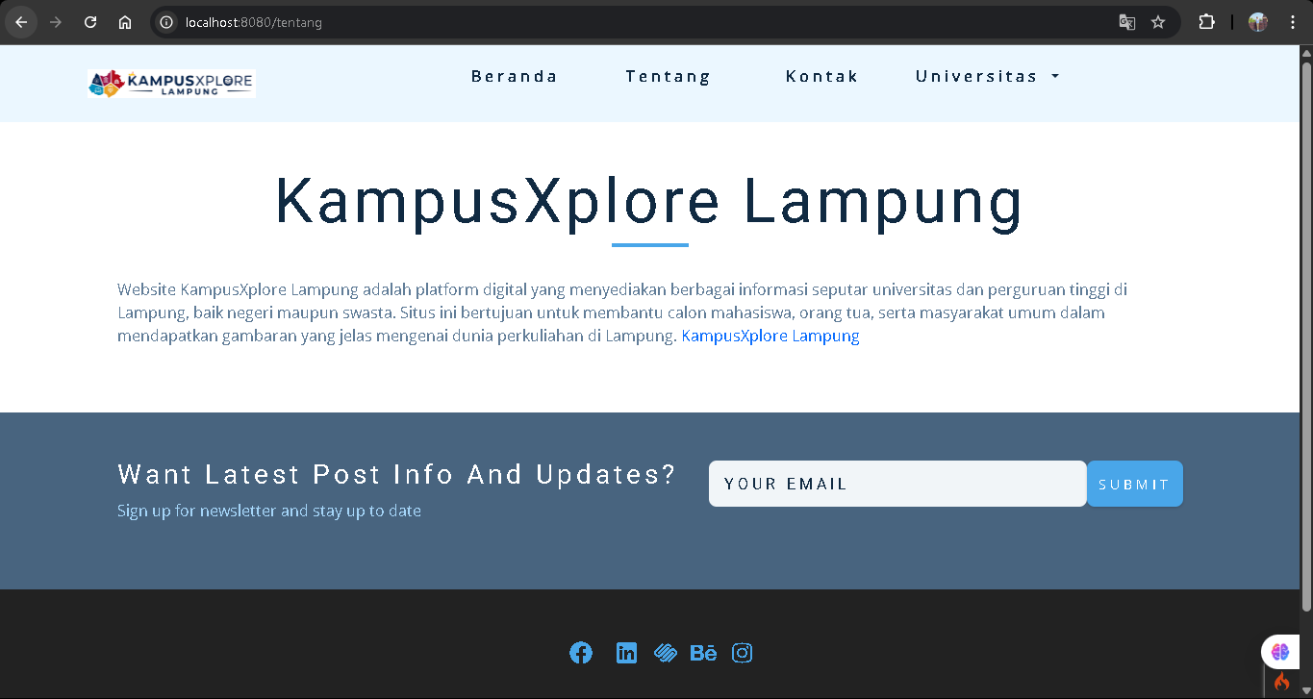

Menu bagian Kontak

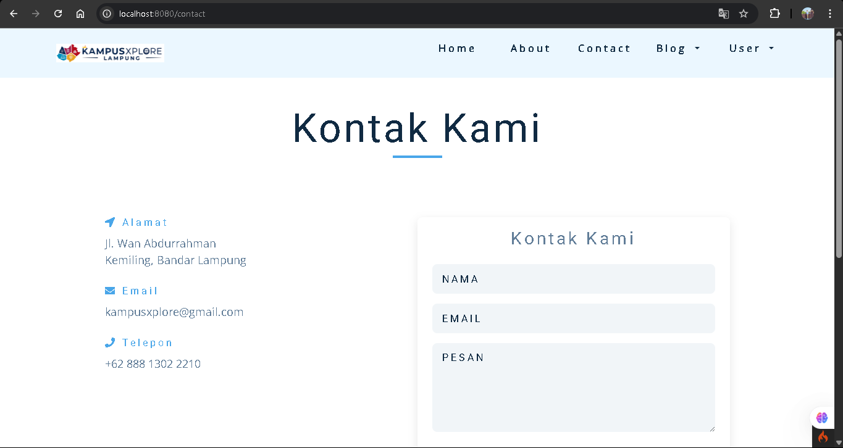

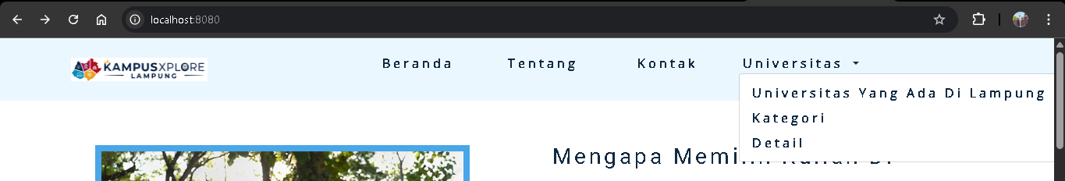

**Source Code**

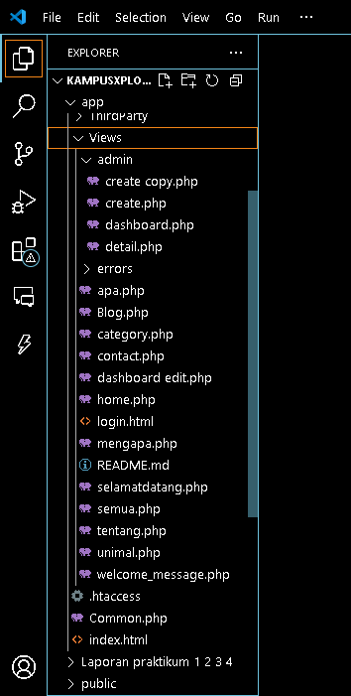 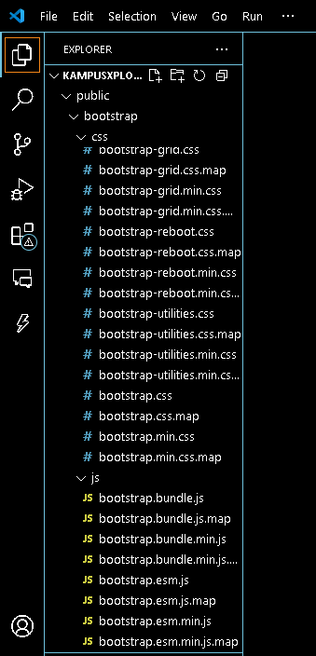

Selengkapnya ada pada github: <https://github.com/ibnuandr02/Web-Framework-MIA-2253025002>